GENT, BLAU I VERMELL, HEROI, SPIDERMAN, MÀSCARA, VOLAR, GUANTS

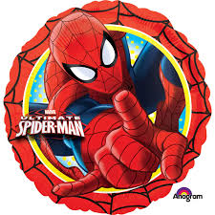

ÉS UN ………………
ES DIU ……………………………………….
TÉ UN TRAJE DE COLORS……………………………………
POT………………………………………….
A LA CARA TÉ ……………………………………..
PORTA ………………………………………
AJUDA A LA ………………………………………………..

HEROI, NEGRE, VERMELL, SUPERMAN, BLAU, PIT, VOLANT
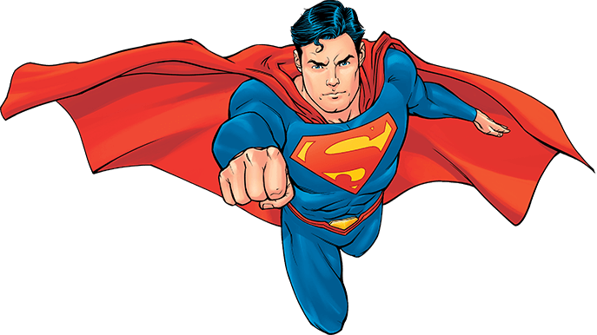
ÉS UN ……………………………
ES DIU ……………………………………….
TÉ UNA CAPA DE COLOR……………………
ESTÀ………………………………….

EL TRAJE ÉS DE COLOR………………………………………….
EL CABELL ÉS ……………………………………..
PORTA UNA LLETRA AL ………………………………………

PARE, MARE, NENA, BEBÉ, NEN, FAMÍLIA, FILLS, NEGRE I VERMELL
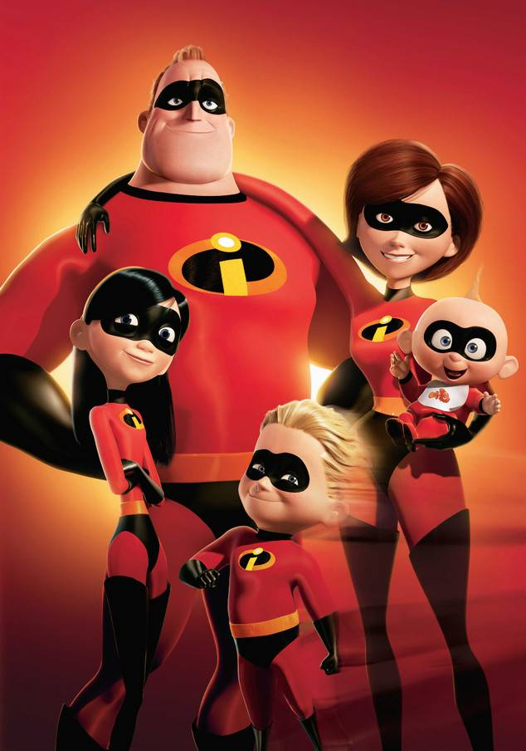
SÓN UNA ……………………….
HI HA EL ………………………..…
I LA ……………………………………….
TENEN 3………………………
LA PRIMERA ÉS UNA………………………………………….
EL SEGON ÉS UN ……………………………………..
ELS PETIT ÉS UN ………………………………………
VAN VESTIT DE ……………..I ………………….

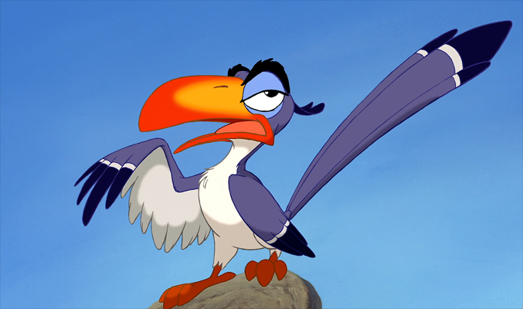
ÉS UN ………………………..…
ES DIU ………………………………….
ESTÀ……………………….
TÉ UNA BEC DE COLOR………………………
ÉS DE COLOR………………………………………….
TÉ UNA……………………………………..
TÉ ELS ULLS………………………………………….

RAFIKI, BLANC I BLAU, VERMELL, CONTENT, GROCS, MICO, BASTÓ
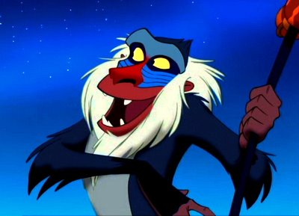
ÉS UN ………………………..…
ES DIU ………………………………….
ESTÀ ……………………….
ÉS DE COLOR………………………………………
TÉ UN……………………………………..
TÉ ELS ULLS……………………………..
TÉ UN MORRO DE COLOR………………………
